哈尔滨工业大学

<<大数据分析>>
实验报告

(2021年度春季学期)

姓名： | 梁斌
学号： | 1180300716
学院： | 计算学部
教师： | 杨东华
日期： | 2021.6.18

目录
实验一 数据预处理 2
一、 实验目的 2
二、 实验环境 2
三、实验过程及结果 14
前期准备 14
整体思路 15
第一轮MapReduce 15
第二轮MapReduce 23
结果展示 25
四、实验心得 26

实验一 数据预处理

实验目的
掌握数据预处理的步骤和方法，包括数据抽样、数据过滤、数据标准化和归一化、数据清洗。理解数据 预处理各个步骤在大数据环境下的实现方式。

实验环境
Linux虚拟机 + Java + Hadoop

Java安装配置
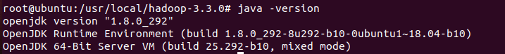

SSH安装配置
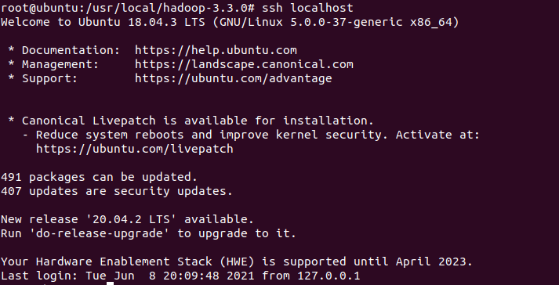

Hadoop安装配置
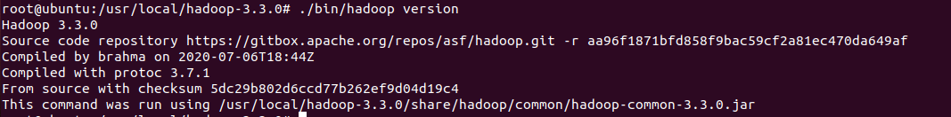
查看环境变量：
> echo $JAVA_HOME
> echo $HADOOP_CLASSPATH

(不知为啥，似乎每次虚拟机重启后，JAVA_HOME或是HADOOP_CLASSPATH就会消失）
需要重新设置：
> export JAVA_HOME=/usr/local/java (这是我的Java所安装的路径)
> export HADOOP_CLASSPATH=$JAVA_HOME/lib/tools.jar

伪分布式环境搭建并启动
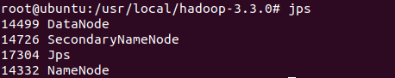

这一步，重启虚拟机后，重新启动Hadoop发现没有成功启动DataNode，解决方法(命令行先进入Hadoop主目录)：
> ./sbin/stop-dfs.sh
> rm -r /usr/local/hadoop/tmp（需要删掉的文件夹位置，就是前面建立伪分布式时修改的 配置文件hdfs-site.xml中dfs.namenode.name.dir中指定的文件夹）
> ./bin/hdfs namenode -format
> ./sbin/start-dfs.sh

在HDFS 中创建用户目录
> ./bin/hdfs dfs -mkdir -p /user/hadoop

创建input目录并将 ./etc/hadoop 中的 xml 文件作为输入文件复制到分布式文件系统中(并查看是否成功创建)
> ./bin/hdfs dfs -mkdir -p /user/hadoop/wordcount/input
> ./bin/hdfs dfs -put ./etc/hadoop/*.xml /user/hadoop/wordcount/input
> ./bin/hdfs dfs -ls /user/hadoop/wordcount/input
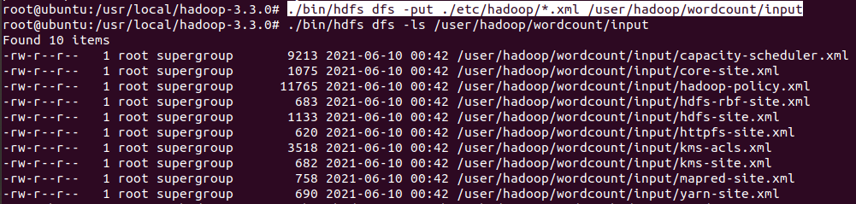

伪分布式运行Hadoop自带的 grep 例子。将 input 文件夹中的所有文件作为输入，筛选当中符合正则表达式 dfs[a-z.]+ 的单词并统计出现的次数，最后输出结果到 output 文件夹中。

> ./bin/hadoop jar ./share/hadoop/mapreduce/hadoop-mapreduce-examples-*.jar grep /user/hadoop/wordcount/input /user/hadoop/wordcount/output 'dfs[a-z.]+'

查看结果
> ./bin/hdfs dfs -cat /user/hadoop/wordcount/output/*
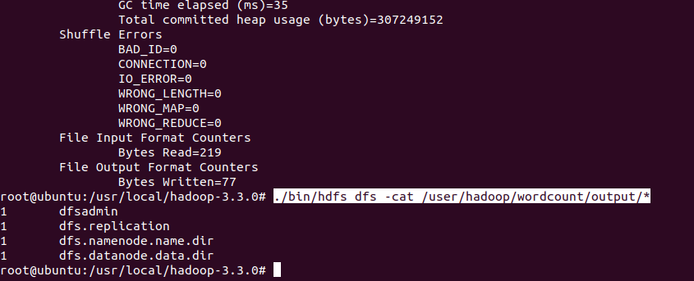

注意，Hadoop 运行程序时，输出目录不能存在，否则会提示错误 “org.apache.hadoop.mapred.FileAlreadyExistsException: Output directory hdfs://localhost:9000/user/hadoop/output already exists” ，因此若要再次执行，需要删除 output 文件夹
> ./bin/hdfs dfs -rm -r /user/hadoop/wordcount/output
（更新：或者可以参照Lab2中的相关代码，在开始运行MapReduce前进行相关的文件处理）

将结果从HDFS中取回至本地：
> ./bin/hdfs dfs -get /user/hadoop/wordcount/output ./output
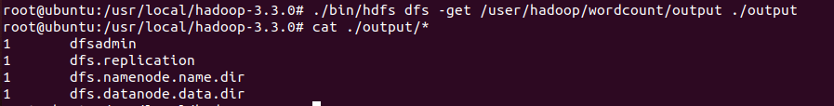
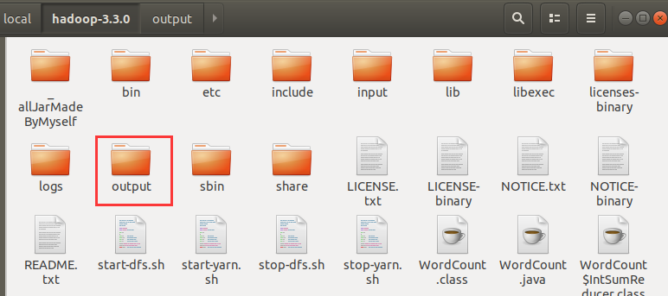
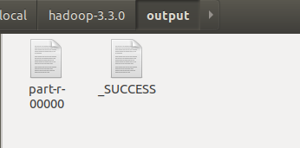

使用命令行编译打包MapReduce程序

用javac 命令编译写好的WordCount.java
> javac WordCount.java
产生3个.class文件
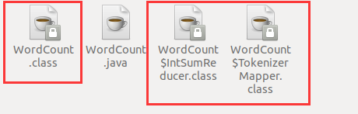

把 .class 文件打包，生成 WC.jar文件
> jar -cvf WC.jar ./WordCount*.class

创建输入文件
> mkdir input
> echo "echo of the rainbow" > ./input/file0
> echo "the waiting game" > ./input/file1

把这两个文件放到HDFS中的input文件夹中
> hdfs dfs -put ./input/file* input

在HDFS中确认文件已成功放入
> hdfs dfs -ls input
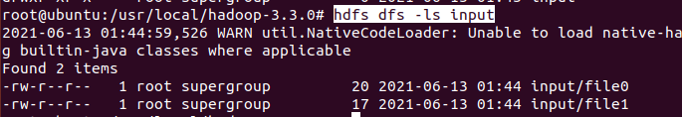

开始运行MapReduce，读入HDFS中input文件夹里的文件，并把结果输出到output文件夹中
> hadoop jar WC.jar org/apache/hadoop/examples/WordCount input output

成功运行
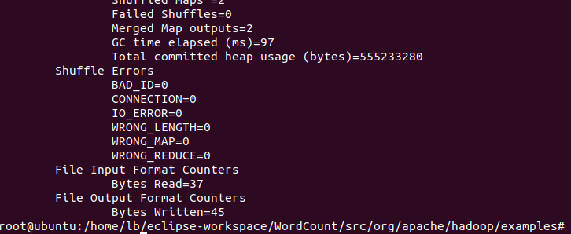

在HDFS 中查看结果
> hdfs dfs -cat output/*
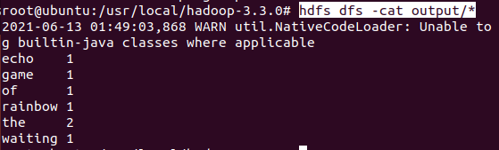

把结果从HDFS中取回本地文件夹
> hdfs dfs -get output ./
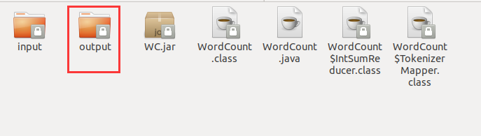
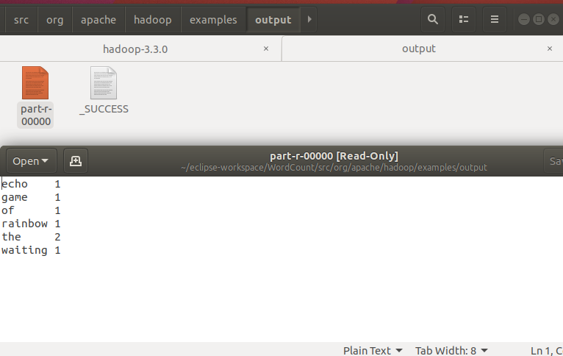

成功

使用IDEA运行Hadoop程序
大致按照此步骤进行设置
(15条消息) ubuntu16系统下使用Intellij IDEA配置hadoop使用（无坑版）_finerain-CSDN博客

创建项目时要选择Java Enterprise中的JavaEE Application
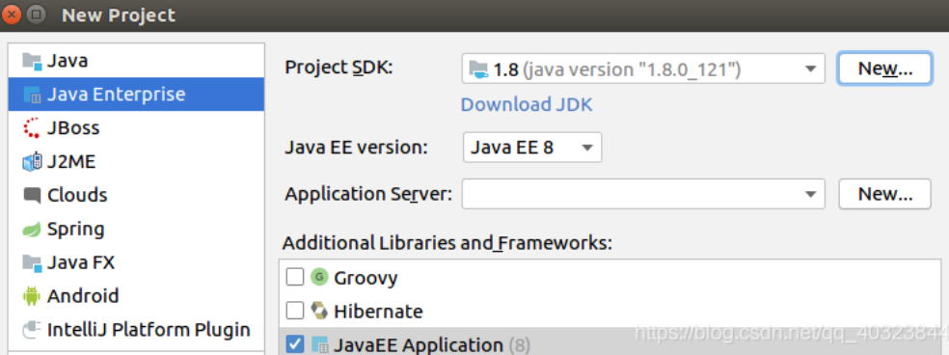

在左上角File-Project Structure中添加Libraries
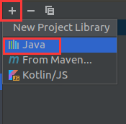

添加Hadoop安装目录(我的是/usr/local/hadoop-3.3.0)下./share/hadoop里的common hdfs mapreduce yarn四个文件夹
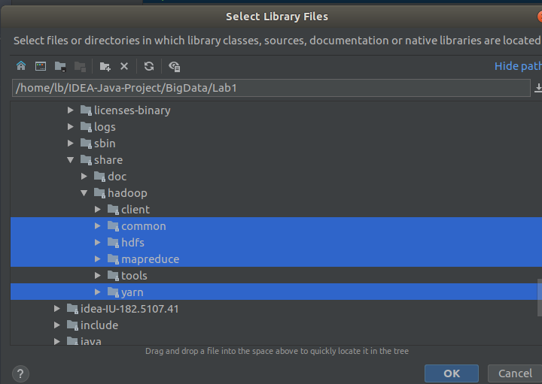
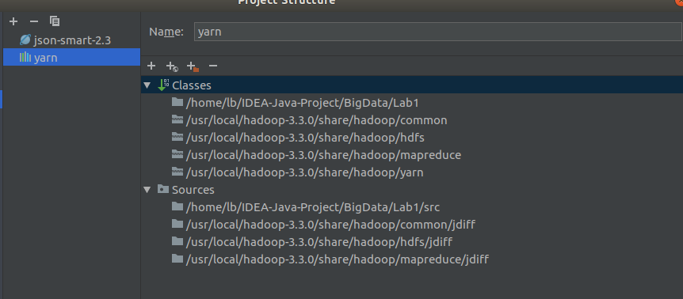

以及Hadoop安装目录下./share/hadoop/common/lib里的所有jar包
要全选里面的jar(好多)
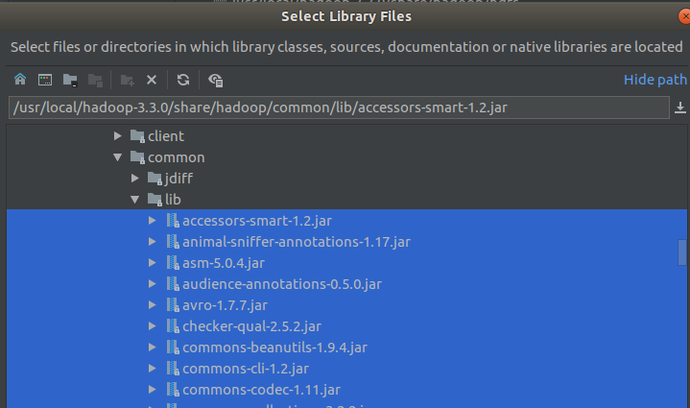
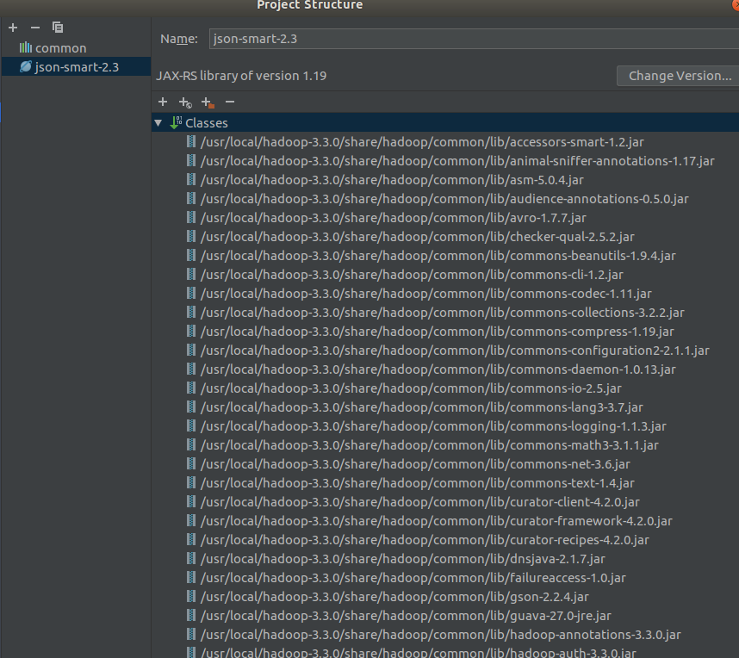

点击Add Configuration
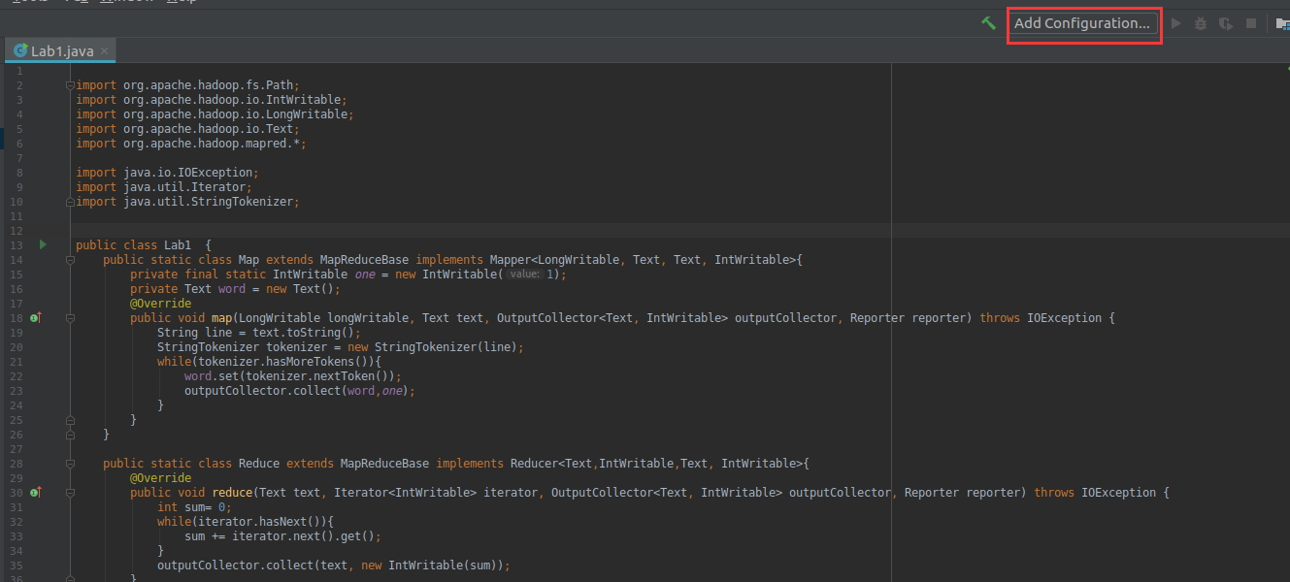
创建一个新的Config
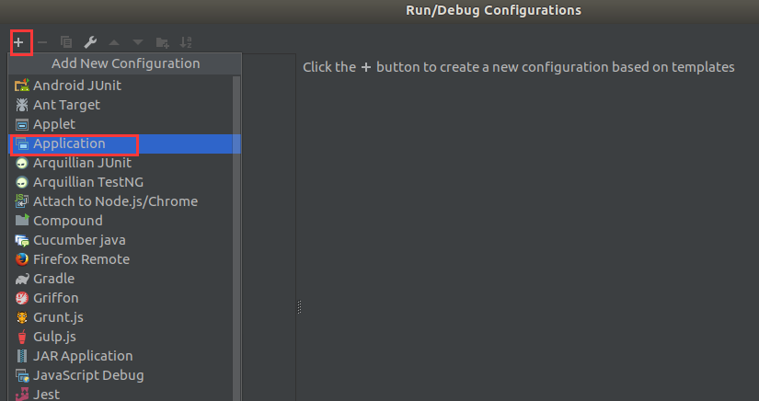

可以在Run/Debug Configuration中的Program arguments填入HDFS的输入处处地址
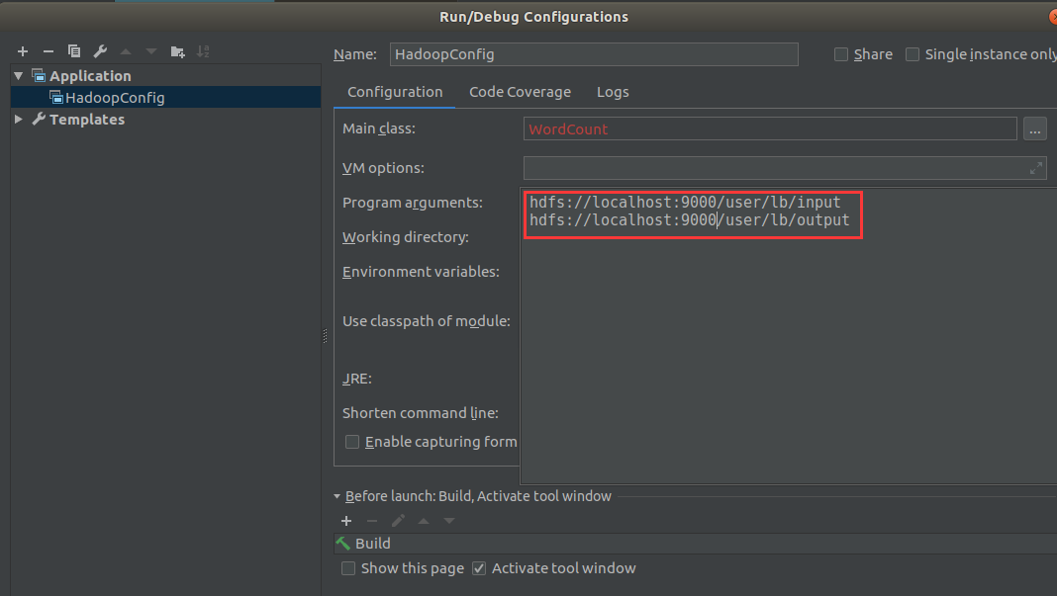
（这里不知道为啥要是改成root的HDFS地址的话就用不了了，将就着用吧...）

或者也可以在main中指定输入输出地址：
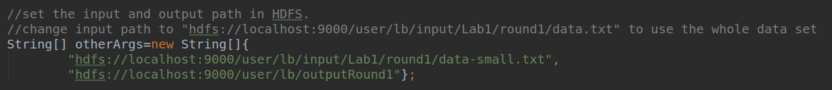
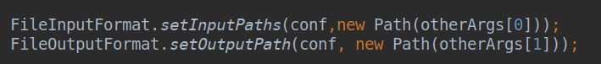

运行前可能需要关闭safemode：
> hdfs dfsadmin -safemode leave

成功运行 :-D
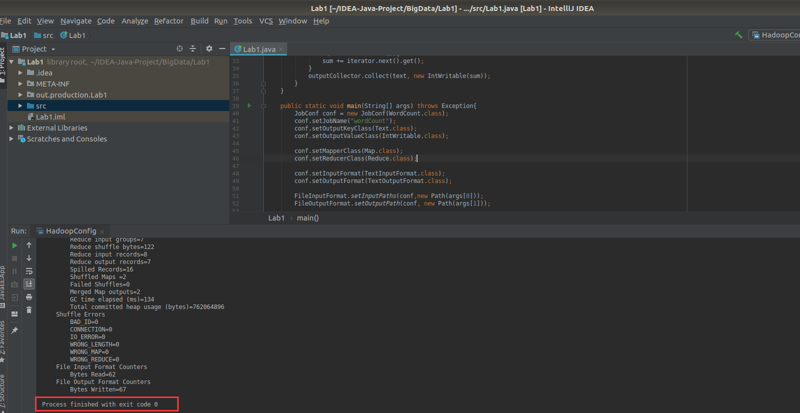

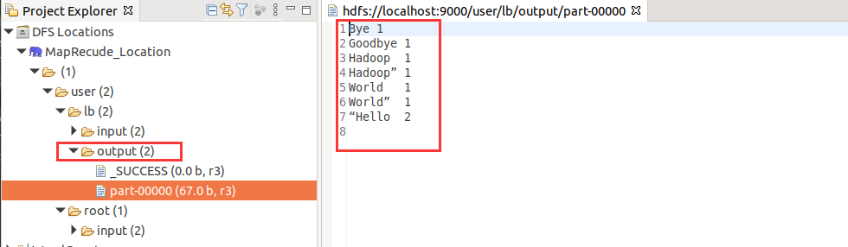
这个页面是在eclipse打开的，具体配置方法如下，但我在配置过程中还是没有成功运行，好在至少连接上了HDFS...

eclipse的HDFS界面能非常直观地展示文件结构，同时能够非常方便地进行文件的上传、下载，强烈推荐。

使用Eclipse编译运行MapReduce程序_Hadoop2.6.0_Ubuntu/CentOS_厦大数据库实验室博客 (xmu.edu.cn)

运行时还出现了其它许多错误，部分解决方案如下：
org.apache.hadoop.security.AccessControlException: Permission denied: user= - youxiaogeo - 博客园 (cnblogs.com)
(15条消息) hdfs dfs -ls后出现No such file or directory解决_binbin_09_10的博客-CSDN博客

总之至少在Linux的IDEA上可以运行了，但Eclipse上我还是没弄好，最多只能方便地连接查看HDFS目录及内容。

或者，可以直接在IDEA上创建maven项目，在pom.xml输入以下内容，即可直接运行Hadoop本地模式
<?xml version="1.0" encoding="UTF-8"?>
<project xmlns="http://maven.apache.org/POM/4.0.0"
xmlns:xsi="http://www.w3.org/2001/XMLSchema-instance"
xsi:schemaLocation="http://maven.apache.org/POM/4.0.0 http://maven.apache.org/xsd/maven-4.0.0.xsd">
<modelVersion>4.0.0</modelVersion>

<groupId>org.example</groupId>
<artifactId>test</artifactId>
<version>1.0-SNAPSHOT</version>
<properties>
<maven.compiler.source>8</maven.compiler.source>
<maven.compiler.target>8</maven.compiler.target>
</properties>
<dependencies>
<dependency>
<groupId>org.apache.hadoop</groupId>
<artifactId>hadoop-client</artifactId>
<version>3.3.0</version>
</dependency>
<dependency>
<groupId>junit</groupId>
<artifactId>junit</artifactId>
<version>4.12</version>
</dependency>
<dependency>
<groupId>org.slf4j</groupId>
<artifactId>slf4j-log4j12</artifactId>
<version>1.7.30</version>
</dependency>
<dependency>
<groupId>org.apache.hadoop</groupId>
<artifactId>hadoop-core</artifactId>
<version>1.2.1</version>
</dependency>
<dependency>
<groupId>org.apache.hadoop</groupId>
<artifactId>hadoop-common</artifactId>
<version>3.3.0</version>
</dependency>
<dependency>
<groupId>org.apache.hadoop</groupId>
<artifactId>hadoop-hdfs</artifactId>
<version>3.3.0</version>
</dependency>
</dependencies>
</project>

WoldCount程序如下：
- import org.apache.hadoop.fs.Path;
- import org.apache.hadoop.io.IntWritable;
- import org.apache.hadoop.io.LongWritable;
- import org.apache.hadoop.io.Text;
- import org.apache.hadoop.mapred.*;

- import java.io.IOException;
- import java.util.Iterator;
- import java.util.StringTokenizer;

- public class WordCount {

- /**
- *
- * 这里就是mapreduce程序 mapper阶段业务逻辑实现的类
- *
- * Mapper<KEYIN, VALUEIN, KEYOUT, VALUEOUT>
- *
- * KEYIN：表示mapper数据输入的时候key的数据类型，在默认的读取数据组件下，叫InputFormat,它的行为是一行一行的读取待处理的数据
- * 读取一行，返回一行给我们的mr程序，这种情况下 keyin就表示每一行的起始偏移量 因此数据类型是Long
- *
- * VALUEIN:表述mapper数据输入的时候value的数据类型，在默认的读取数据组件下 valuein就表示读取的这一行内容 因此数据类型是String
- *
- * KEYOUT 表示mapper数据输出的时候key的数据类型 在本案例当中 输出的key是单词 因此数据类型是 String
- *
- * VALUEOUT表示mapper数据输出的时候value的数据类型 在本案例当中 输出的key是单词的次数 因此数据类型是 Integer
- *
- * 这里所说的数据类型String Long都是jdk自带的类型 在序列化的时候 效率低下 因此hadoop自己封装一套数据类型
- * long---->LongWritable
- * String-->Text
- * Integer--->Intwritable
- * null-->NullWritable
- *
- */
- public static class Map extends MapReduceBase implements Mapper<LongWritable, Text, Text, IntWritable>{
- private final static IntWritable one = new IntWritable(1);
- private Text word = new Text();

- /**
- * 这里就是mapper阶段具体的业务逻辑实现方法 该方法的调用取决于读取数据的组件有没有给mr传入数据
- * 如果有的话 每传入一个<k,v>对 该方法就会被调用一次(这里是对于文件中的每一行文本，运行一次map())
- * @param key
- * @param value
- * @param context
- * @throws IOException
- * @throws InterruptedException
- */
- @Override
- public void map(LongWritable longWritable, Text text, OutputCollector<Text, IntWritable> outputCollector, Reporter reporter) throws IOException {
- String line = text.toString();
- StringTokenizer tokenizer = new StringTokenizer(line);
- while(tokenizer.hasMoreTokens()){
- word.set(tokenizer.nextToken());
- outputCollector.collect(word,one);
- }
- }
- }

- /**
- *
- * 这里是MR程序 reducer阶段处理的类
- *
- * KEYIN：就是reducer阶段输入的数据key类型，对应mapper的输出key类型 在本案例中 就是单词 Text
- *
- * VALUEIN就是reducer阶段输入的数据value类型，对应mapper的输出value类型 在本案例中 就是单词次数 IntWritable
- * .
- * KEYOUT就是reducer阶段输出的数据key类型 在本案例中 就是单词 Text
- *
- * VALUEOUTreducer阶段输出的数据value类型 在本案例中 就是单词的总次数 IntWritable
- */
- public static class Reduce extends MapReduceBase implements Reducer<Text,IntWritable,Text, IntWritable>{

- /**
- * 这里是reduce阶段具体业务类的实现方法
- * @param key
- * @param values
- * @param context
- * @throws IOException
- * @throws InterruptedException
- *
- * reduce接收所有来自map阶段处理的数据之后，按照key的字典序进行排序
- * <hello,1><hadoop,1><spark,1><hadoop,1>
- * 排序后：
- * <hadoop,1><hadoop,1><hello,1><spark,1>
- *
- *按照key是否相同作为一组去调用reduce方法
- * 本方法的key就是这一组相同kv对的共同key
- * 把这一组所有的v作为一个迭代器传入我们的reduce方法
- * 也就是对具有相同key的一组<key, value>运行一次reduce
- *
- * <hadoop,[1,1]>
- */
- @Override
- public void reduce(Text text, Iterator<IntWritable> iterator, OutputCollector<Text, IntWritable> outputCollector, Reporter reporter) throws IOException {
- int sum= 0;
- while(iterator.hasNext()){
- sum += iterator.next().get();
- }
- outputCollector.collect(text, new IntWritable(sum));
- }
- }

- public static void main(String[] args) throws Exception{
- JobConf conf = new JobConf(WordCount.class);
- conf.setJobName("wordCount");
- conf.setOutputKeyClass(Text.class);
- conf.setOutputValueClass(IntWritable.class);

- conf.setMapperClass(Map.class);
- conf.setReducerClass(Reduce.class);

- conf.setInputFormat(TextInputFormat.class);
- conf.setOutputFormat(TextOutputFormat.class);

- FileInputFormat.setInputPaths(conf,new Path(args[0]));
- FileOutputFormat.setOutputPath(conf, new Path(args[1]));

- JobClient.runJob(conf);
- }

- }

环境配置至此算是艰难地告一段落了。

三、实验过程及结果
注：由于原始数据过大，为了方便调试，从原始数据中截取的6000+条作为MapReduce的输入，部分截图是以此为输入的结果，因此具体数值可能与原始数据有微小差异。

前期准备
首先，明确一下指导书里根本没有提到的，缺失值究竟是个怎样的缺失法：把缺失的数值改为“？”
User_income缺失

Rating值缺失

在HDFS中新建文件夹：
> hdfs dfs -mkdir -p /user/lb/input/Lab1/round1

把数据放入HDFS：
(data.txt为原始数据集，data-small.txt为调试使用的较小数据集)
> hdfs dfs -put ./data.txt /user/lb/Lab1/round1
> hdfs dfs -put ./data-small.txt /user/lb/Lab1/round1

在HDFS中为第二轮新建文件夹：
> hdfs dfs -mkdir -p /user/lb/input/Lab1/round2
用以存放第一轮处理后的结果（第一轮结束后手动放入）

HDFS文件目录：
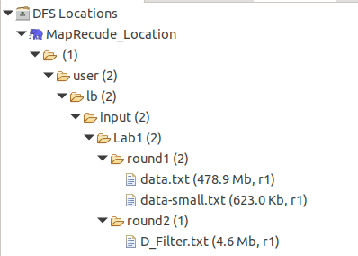

整体思路
第一轮MapReduce：
Map阶段，先判断longitude和latitude，对非法记录进行过滤。
对于合法记录，统一日期(YYYY-MM-DD)和温度(℃)的格式
由于第一轮的Map会遍历所有的记录，因此可以顺便把rating的最大、最小值统计出 来
同样地，我们可以统计user_income、longitude、latitude和altitude对rating值的影响（具 体方法接下来再详细说明），以及user_nationality和 user_career对user_income的影响。
最后，把记录的user_career作为key，整条记录作为value，构造Map阶段的输出

Reduce阶段，对记录进行分层抽样

第二轮MapReduce：
利用第一轮统计出的rating的最值，以及相关属性对rating和user_income的影响，实现对rating和user_income的缺失值填充，以及对rating的归一化处理。

第一轮MapReduce
首先把一行记录分割成多个属性
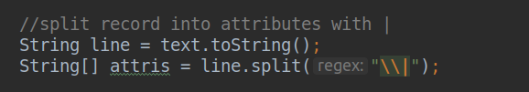

过滤掉不合法的记录
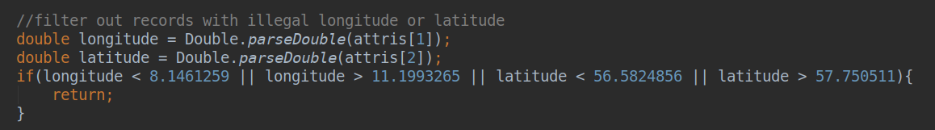

把日期格式统一为YYYY-MM-DD
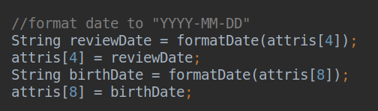

具体实现写在formatDate()里
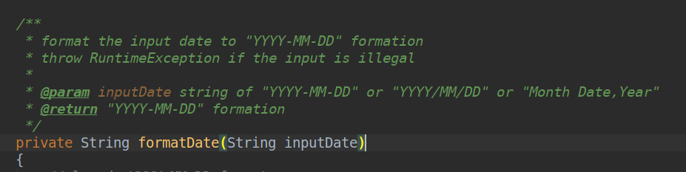

同样地，把温度统一为摄氏度的格式
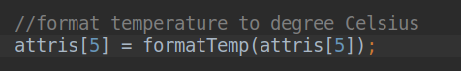
具体实现写在formatTemp()里
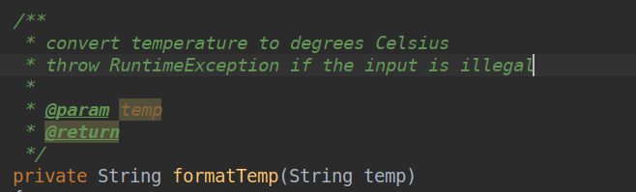

接下来就需要不断地更新rating的最大最小值了，用于第二轮的归一化。
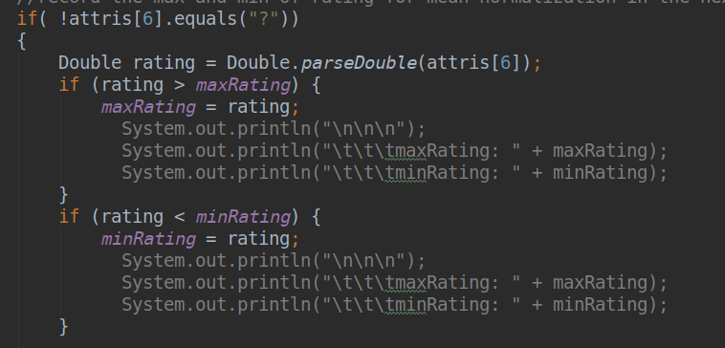
得到的最值
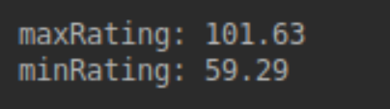

缺失值填充策略
由于rating的值与user_income、longitude、latitude和altitude四个连续属性具有相关性，因此，把4个属性分别离散化为高低收入、东西地区、南北地区、高低纬度。
然后再分别统计4个属性内不同范围记录的rating的平均：
所有高收入记录的rating的平均，所有低收入记录的rating的平均。
所有西部地区记录的rating的平均，所有东部地区记录的rating的平均。
所有南部地区记录的rating的平均，所有北部地区记录的rating的平均。
所有高纬度地区记录的rating的平均，所有低纬度地区记录的rating的平均。

由于user_income近似依赖于user_nationality和 user_career这两个离散属性，因此，分别在两个属性内，对具有相同离散值的所有记录的user_income求平均：
分别记录doctor, teacher, farmer...的user_income的平均。
分别记录England, Switzerland, Iceland...的user_income的平均。

第二轮再利用这些均值，对缺失的rating和user_income进行填充，例如：

一个高收入西北部高纬度地区的记录的rating值缺失，就填充为这四个相应属性对应的rating值（第一轮算出）的平均值。
一个English farmer的user_income值缺失，就填充为England和farmer的user_income的平均。

四连续对rating的影响

首先求出这些属性的划分值。
longitude、latitude的最大最小值已给出，因此分别以其最值的平均作为划分依据。
通过构造mapReduce，抽样检测出income的最大值和最小值（构造方法同统计rating最值的方法）
因此，以(1375 + 5119)/2 = 3247为划分高低收入人群的标准
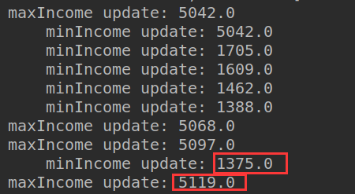

同样地，得到altitude的最值，取二者平均42.3169775作为划分高低海拔地区的标准
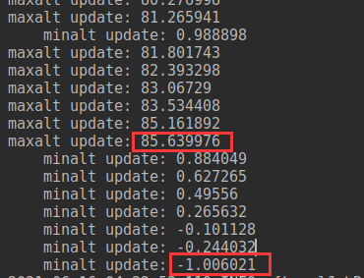

保存各个平均值的数据结构（最终版）：
其中的Average用以保存平均值、参与计算平均值的记录数，并提供更新平均值的方法。
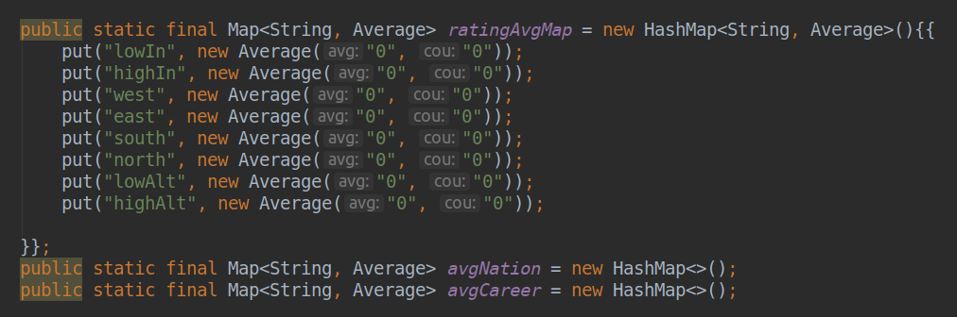

第一轮map，统计4个属性对rating的8个平均值，以统计高收入记录的rating平均为例：
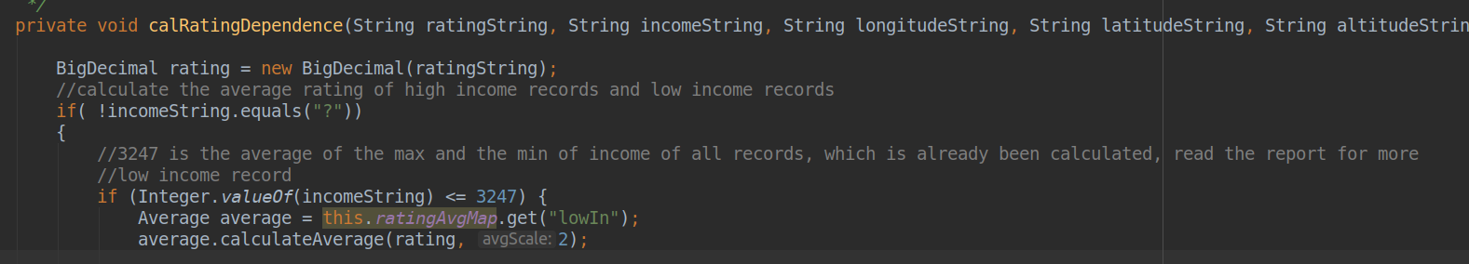

最终结果如下：
可以看到，高低收入的记录对rating的影响还是很大的，高收入人群的旅游评价普遍高于低收入人群。
（由于越到后面记录的rating越多，因此平均值逐渐收敛）
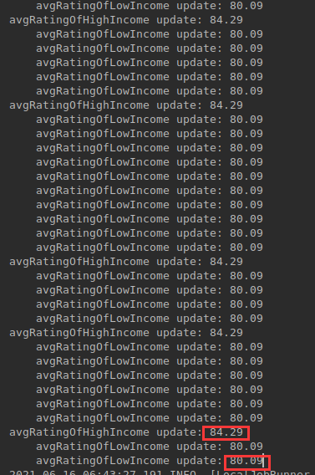

同样地，东部地区所获得的评价普遍高于西部地区。看城市，这似乎是欧洲地区的旅游统计，这也确实符合我们的认知，西欧确实比东欧富有一些。
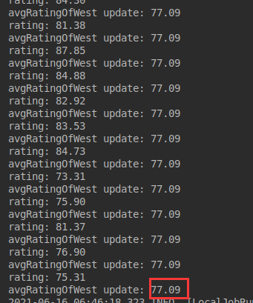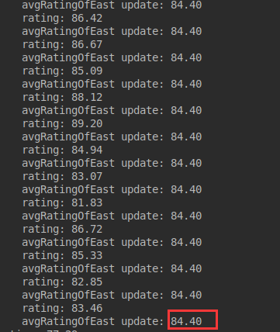

北欧也比南欧要得分更高一些
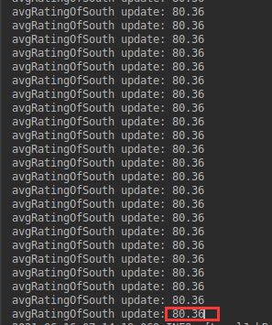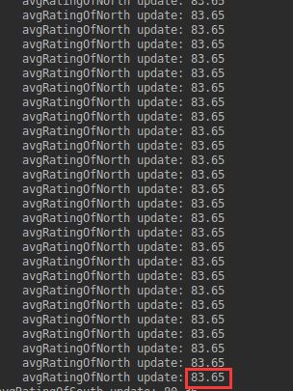

高海拔地区得分比低海拔高得多，可能大家都爱去山上滑雪蹦极坐缆车？嗯？
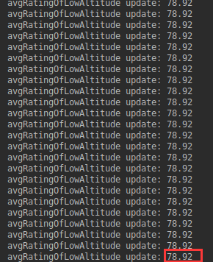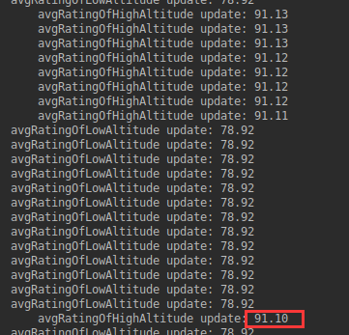

两个离散属性对user_income的影响

使用2个map分别存储不同nationality、不同career的均值，map的key为相应的属性值，value为./src/Average类，用于存放平均值。
部分代码：

nationality对income的影响
对不同nationality的记录分别求income的平均值，结果如下：
可以看到，不同国家收入差距也符合我们的一般认知。
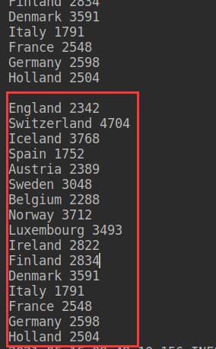

同样地，统计不同职业对收入的影响
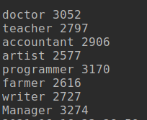

把代码模块化精简化了亿下，在MapReduce结束后进行个总结（使用全部数据集）
可以看到，对四百多万条数据所统计的结果，和调试时仅使用的六千多条数据统计的结果，平均数相差其实非常小，只有minRating值有较明显偏差。
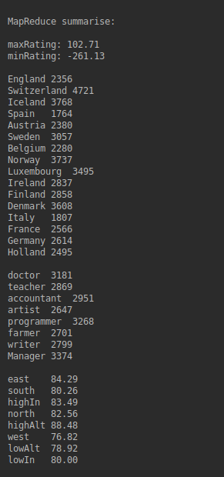
(以此作为第二轮MapReduce的参考值)

Map所有操作完毕后，以career为key，整条记录为value，建立键值对传给Reduce。

第一轮Map完成，进入Reduce：
Reduce的工作不多，因为Map的键值对在传给Reduce之前，已把所有具有相同key的<key, value>整合为一个<key, iterator<value>>，整合完成后，每个新的<key, iterator<value>>作为一个Reduce函数的输入。
因此Reduce只需进行抽样即可。
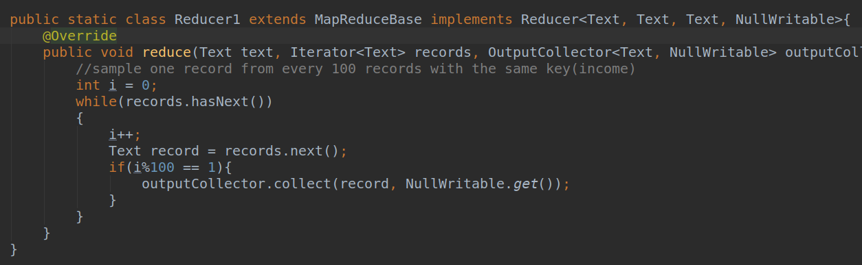

把结果从HDFS取回本地文件夹
> hdfs dfs -get /user/lb/output ./

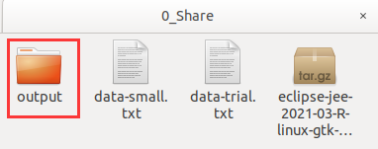
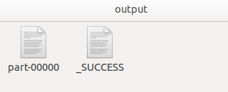

第二轮MapReduce
首先把第一轮的结果part-00000重命名为D_Filter
然后将其放入HDFS：
> hdfs dfs -put ./D_Filter.txt /user/lb/input/Lab1/round2
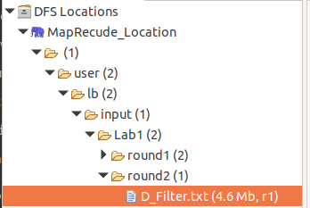

第二轮Map：
依据当前元组的nationality和career填充缺失的income值
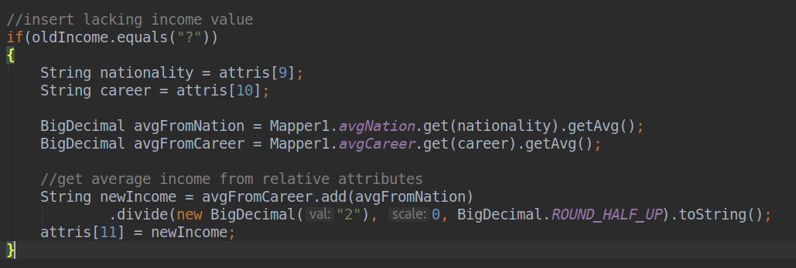

依据当前元组的user_income、longitude、latitude和altitude填充缺失的rating值
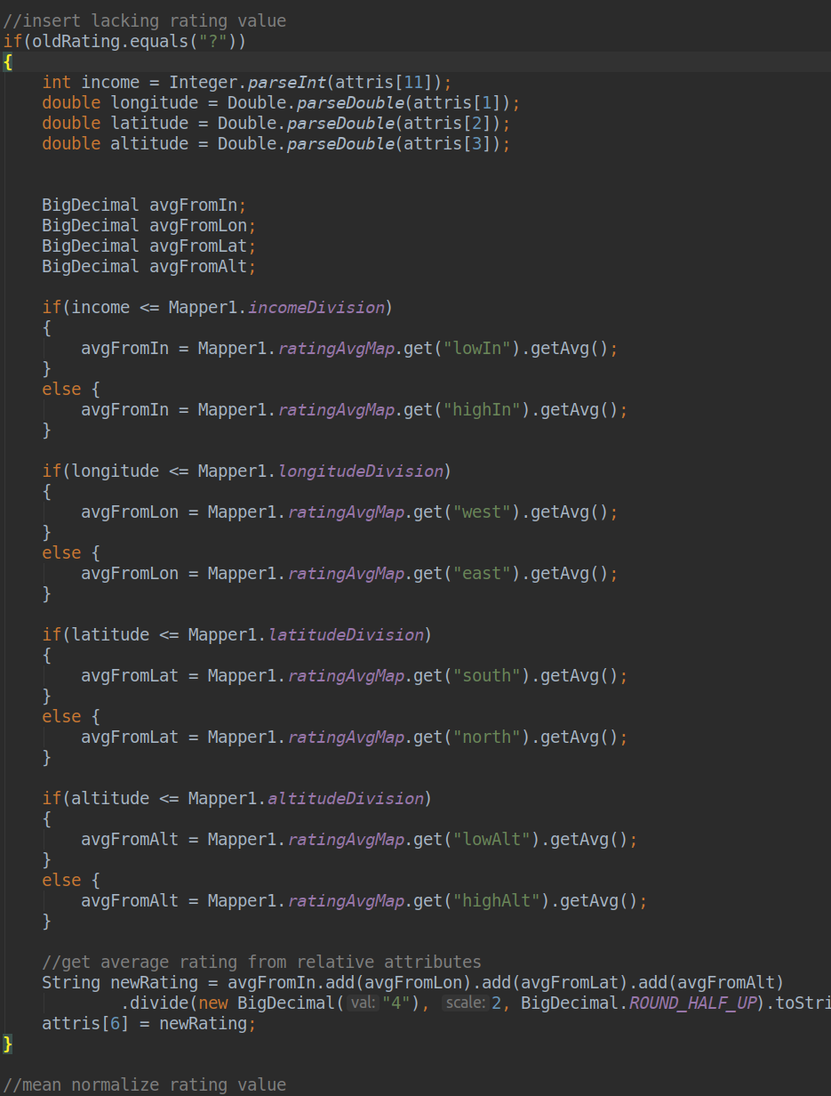

将rating归一化
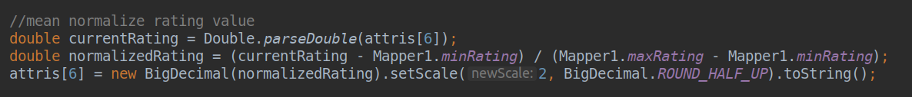

以整条记录为key，NullWritable为value，作为Map的输出

第二轮reduce啥也不用赶，直接输出记录就可以了...
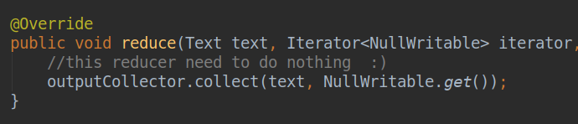

把结果取出
> hdfs dfs -get /user/lb/output/Round2 ./
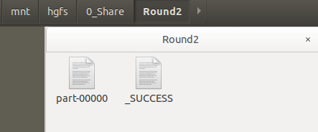

成功~

结果展示
第一轮MapReduce后得到的D_Filter
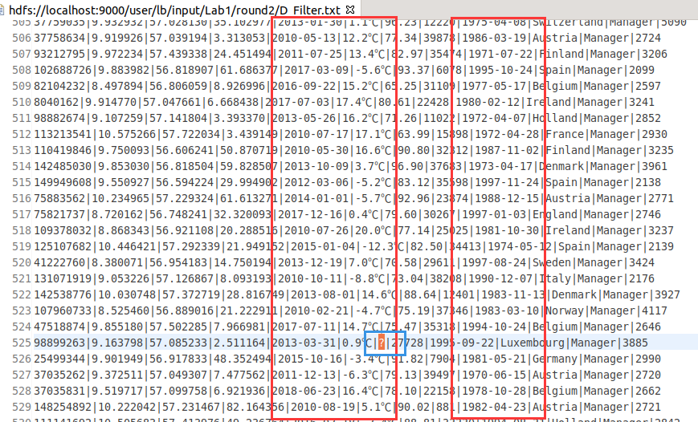

可以看到所有的日期及温度格式都已被统一，但缺失值尚未填充。

第二轮得到的D_Done
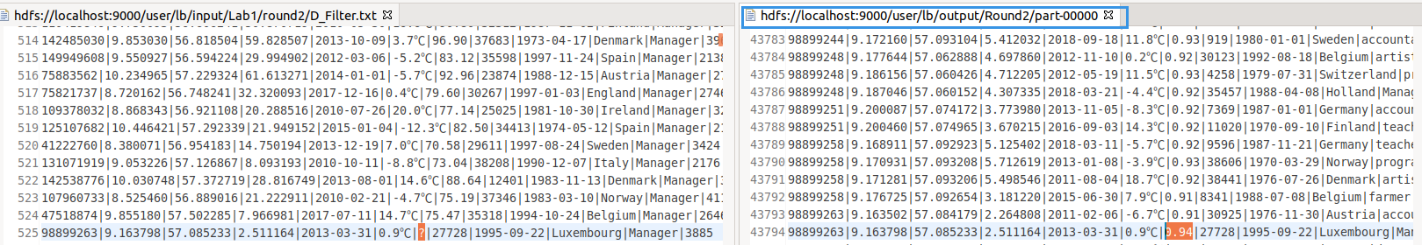

通过与第二轮的输入进行对比，可以看到缺失值都已被填充，且rating值被归一化到0-1之间

可以看到，无法查找到缺失值“？”
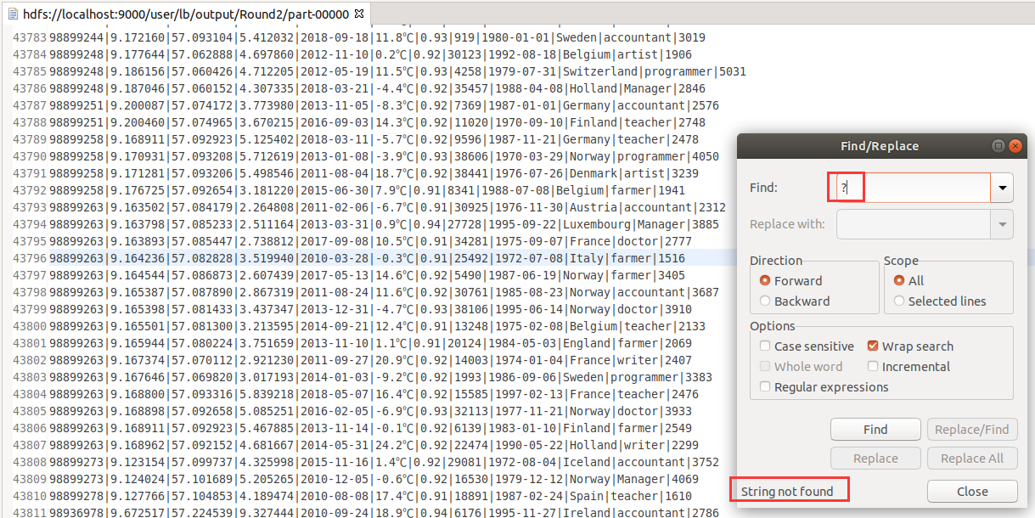

四、实验心得
Linux下的实验环境搭建看上去似乎是一件很简单的事情，但作为一个新手，这个过程耗了我好几天，总是会出现各种问题，自己的操作结果就是和网上的不一样，就是出现了安装步骤中没有提到的错误，因此只能一个个错误不断地找方法，耗费了非常多的时间和精力，相信其它很多同学也和我一样，这个阶段让我感到深深的自闭。
所以，非常希望老师能在教学群里给予同学们这些很基础的指导，特别是像环境搭建这种对于老手来说很快速简单，对于新手来说只要出现错误就会很耗时间的问题。

